SUPERINTENDENCIA NACIONAL DE ADMINISTRACIÓN TRIBUTARIA
INTENDENCIA DE LA ADUANA MARÍTIMA DEL CALLAO
Avenida Guardia Chalaca N° 149 Callao
NOTIFICACIÓN DE ACTOS ADMINISTRATIVOS

La Superintendencia Nacional de Administración Tributaria de conformidad con lo dispuesto en el Artículo N° 104° Inciso e) del Texto Único Ordenado del Código Tributario aprobado con Decreto Supremo N° 133-2013-EF, cumple con notificar al Administrado el siguiente Acto Administrativo.

INFORME SOBRE VERIFICACION DEL VALOR DECLARADO N°118-3D1310-2013-000736-SUNAT

A : Sr. WILLIAN FRANKLIN UBILLUS MAURICIO
Jefe del Departamento de Despachos

DE : CINDY ANDREA CAMPOS MAGUIÑA
JORGE LUIS ROMERO CARRASCO
JORGE EDMUNDO DE LA CRUZ CHAVEZ

ASUNTO : Determinación del Valor en Aduana

REFERENCIA : DUA N° 118-2011-10-505504 (29/12/2011)
Notificación de Valor OMC Nro. 001216-2012 (1/26/2012)
Orden de Deposito Nro. 118-2012-000041 (2/23/2012)
Notificación Nro. 118-3D1310-2012-003610-SUNAT (24/04/2012)

FECHA : Callao, 30 de julio de 2026

I. BASE LEGAL

- “Acuerdo relativo a la aplicación del Artículo VII del Acuerdo General sobre Aranceles y Comercio de 1994” (“Acuerdo de Valor de la OMC”), aprobado por Resolución Legislativa Nº 26407 publicada el 18/12/1994.
- Decisión 379 de la Comunidad Andina “Declaración Andina del Valor”, publicada en la Gaceta Oficial del Acuerdo de Cartagena Nº 183 del 27.JUN.95.
- Decisión 571 de la Comunidad Andina “Valor en aduana de las mercancías importadas”, publicada en la Gaceta Oficial del Acuerdo de Cartagena Nº 1023 del 15.DIC.2003.
- Resolución 846, Reglamento Comunitario de la Decisión 571, publicada en la Gaceta Oficial del Acuerdo de Cartagena Nº 1103 del 09.AGO.2004.
- Reglamento Nacional para la aplicación del Acuerdo de Valor de la OMC, aprobado por Decreto Supremo N° 186-99-EF, publicado el 29/12/1999 y modificado por los Decretos Supremos N° 203-2001-EF, N° 098-2002-EF y N° 009-2004-EF, publicados el 05/10/2001, 12/06/2002 y 20/01/2004 respectivamente.
- Procedimiento “Valoración de Mercancías según el Acuerdo de Valor de la OMC” INTA-PE.01.10a (versión 6), aprobado por Resolución de Superintendencia Nacional Adjunta de Aduanas N° 038-2010/SUNAT/A publicada el 02/02/2010.

II ANTECEDENTES.

DATOS DE LA IMPORTACIÓN

  - DUA N° 118-2011-10-505504 (Canal: Rojo) de fecha 29/12/2011
  - Agencia de Aduana: E.FALCON ADUANAS S.A.C con Código5758.
  - Importador: IMPORT EXPORT GARDEN KID'S E.I.R.LRUC N° 20514915483
  - DOMICILIO FISCAL: NO HABIDO JR. CUZCO NRO. 686 INT. 3067 (GALERIA MESA REDONDA) LIMA - LIMA - LIMA

DATOS DE LA DUDA RAZONABLE

En el marco del control concurrente se generó Duda Razonable respecto al valor declarado en las series 3 de la DUA N° 118-2011-10-505504, iniciando el indicado proceso con la Notificación del Valor de Duda Razonable OMC N° 001216-2012 de fecha 26/01/2012.

- El importador con la finalidad de acreditar que el valor declarado en la DUA N° 118-2011-10-505504 constituye el precio realmente pagado o por pagar presenta:
- Copia autenticada de la Factura Comercial Nº K110606A de fecha 10.11.2011.
- Copia autenticada del Conocimiento de Embarque N° HK1111000100.
- Proforma Invoice N° 111017-4A.de fecha 17-10-2011.

III. INFORMACION HISTORICA DEL PROCESO DE DUDA RAZONABLE

- Con fecha 26/01/2012 se emite la Notificación de Valor de Duda Razonable OMC N° 001216-2012 válidamente notificadas, mediante la cual se otorga al importador el plazo de cinco (5) días útiles, prorrogable por un sola vez por el mismo periodo, para que presente al Departamento de Despachos de la División de Importaciones de la Intendencia de Aduana Marítima del Callao, la documentación necesaria y la explicación correspondiente que sustente el precio realmente pagado o por pagar por la mercancía materia de valoración.
- Con fecha 26/01/2012 se emite la Orden de Depósito N° 118-2012-000041 (por el monto de US$1351), la misma que es depositada el 23/02/2012 en el Banco SCOTIABANK Perú S.A.A.
- Con la Notificación de “Confirmación de Duda Razonable, NO aplicación del Artículo 1° del Acuerdo del Valor de la OMC y Requerimiento de Referencias de Precios” 118-3D1310-2012-003610-SUNAT de fecha 24/04/2012, notificada debidamente al importador en fecha 10/05/2012, se comunicó al importador la decisión de confirmar la duda razonable para la serie indicada, debido a que los documentos presentados, no son suficientes para desvirtuar la Duda Razonable, existiendo indicadores de precios objetivos y cuantificables. Asimismo, de conformidad con el numeral 2 de la Introducción General del Acuerdo de Valor de la OMC y el Artículo 14º del D.S. Nº 186-99-EF y sus modificatorias, se le otorgó un plazo de cinco días para que proporcionen valores de mercancías idénticas o similares o cualquier otra información relativa al valor de las mercancías.

IV. DETERMINACIÓN DEL VALOR:

  - DESCARTE DEL PRIMER METODO DE VALORACIÓN: VALOR DE TRANSACCIÓN

- El numeral 1), del Artículo 1° del Acuerdo Relativo a la Aplicación del Artículo VII del Acuerdo General sobre Aranceles Aduaneros y Comercio de 1994 establece: “El valor en aduana de las mercancías importadas será el valor de transacción, es decir, el precio realmente pagado o por pagar por las mercancías cuando éstas se venden para su exportación al país de importación, ajustado de conformidad con lo dispuesto en el artículo 8, siempre que concurran las siguientes circunstancias:
- Que no existan restricciones a la cesión o utilización de las mercancías por el comprador, con excepción de las que:
- Impongan o exijan la ley o las autoridades del país de importación;
- Limiten el territorio geográfico donde puedan revenderse las mercancías; o
- No afecten sustancialmente al valor de las mercancías;
- Que la venta o el precio no dependan de ninguna condición o contraprestación cuyo valor no pueda determinarse con relación a las mercancías a valorar;
- Que no revierta directa ni indirectamente al vendedor parte alguna del producto de la reventa o de cualquier cesión o utilización ulteriores de las mercancías por el comprador, a menos que pueda efectuarse el debido ajuste de conformidad con lo dispuesto en el artículo 8; y
- Que no exista una vinculación entre el comprador y el vendedor o que, en caso de existir, el valor de transacción sea aceptable a efectos aduaneros en virtud de lo dispuesto en el párrafo 2.

- El numeral 5 de la Resolución 846 - Reglamento Comunitario de la Decisión 571 “Valor en Aduana de las Mercancías Importadas” regula los requisitos para aplicar el Método del Valor de Transacción y establece: “Para que el Método del Valor de Transacción pueda ser aplicado y aceptado por la Administración Aduanera, es necesario que concurran los requisitos previstos en este artículo, según lo señalado a continuación:

- Que la mercancía a valorar haya sido objeto de una negociación internacional efectiva, mediante la cual se haya producido una venta para la exportación con destino al Territorio Aduanero Comunitario.
- Que se haya acordado un precio real que implique la existencia de un pago, independientemente de la fecha en que se haya realizado la transacción y de la eventual fluctuación posterior de precios.
- Que en los anteriores términos, pueda demostrarse documentalmente el precio realmente pagado o por pagar, directa o indirectamente al vendedor de la mercancía importada, de la forma prevista en el artículo 8 del presente Reglamento.
- Que se cumplan todas las circunstancias exigidas en los literales a), b), c) y d) del numeral 1 del artículo 1 del Acuerdo sobre Valoración de la OMC.
- Que si hay lugar a ello, el precio realmente pagado o por pagar por las mercancías importadas, se pueda ajustar con base en datos objetivos y cuantificables, según lo previsto en el artículo 18 del presente Reglamento.
- Que las mercancías importadas estén conformes con las estipulaciones del contrato, teniendo en cuenta lo expresado en el artículo 16 de este Reglamento.

- Estando a lo expuesto en las normas sobre valoración anteriormente citadas, corresponde analizar si con la documentación presentada por el importador se puede demostrar documentalmente el precio realmente pagado o por pagar efectuado por el importador al vendedor de la mercancía importada.
- En ese sentido, se verifica:

- Que, la Factura Comercial Nº K110606A de fecha 10.11.2011 emitidas por el proveedor extranjero CARL INTERNATIONAL LTD, incumplen con los requisitos señalados en el literal d), g), i) y j) del Artículo 5° del Reglamento para la Valoración de Mercancías según el Acuerdo sobre Valoración en Aduana de la OMC, aprobado por el Decreto Supremo N° 186-99-EF y modificatorias, para la aplicación del PRIMER METODO DE VALORACIÓN: no consignar el lugar y fecha de expedición, no contener la denominación y descripción de las características principales de la mercancía, no consignar el origen de la mercancía y no contener la forma y condiciones de pago y cualquier otra circunstancia que incida en el precio pagado o por pagarse (descuentos, comisiones, intereses, etc.), situación que no se da en el presente caso; en consecuencia, conforme a lo señalado en el rubro VI, literal A2, numeral 8 del Procedimiento de Valoración INTA-PE-01.10ª (versión 6), al no reunir la factura comercial los requisitos previstos, no resulta aplicable el método del valor de transacción.
- Respecto al conocimiento de embarque N° HK1111000100, si bien es cierto estos documentos aportan para sustentar el traslado de las mercancías, sin embargo por si mismos no constituyen medios probatorios del precio total realmente pagado o por pagar por la mercancías importadas conforme al método de valor de transacción, conforme al Art. 1° del Acuerdo sobre valoración en Aduana de la OMC, concordante con el Art. 3° del D.S. 186-99-EF: la observancia del primer método de valoración implica en forma ineludible su aplicación respecto del “…precio realmente pagado o por pagar por las mercancías importadas cuando estas se venden para su exportación…”
- Proforma Invoice de fecha N° 111017-4A de fecha 17-10-2011, el cual indica que la forma de pago se efectuara de vía transferencia por adelantado, sin embargo se puede apreciar que en la casilla 5.1 de la DAM no se informa a la administración la entidad financiera en la cual se efectuó la transferencia solo se indica en la casilla 5.2 la modalidad de pago que es al contado, así mismo el número de la proforma Invoice no está relacionada en la factura comercial, de esa manera se presenta discrepancias con lo declarado y los documentos que sustentan la importación de la mercancía en evaluación.
- Por otro lado, se verifica que a la fecha el importador no ha presentado documentación que sustente el precio realmente pagado: documentación financiera que acredite el pago efectuado al proveedor por la compra de las mercancías, tales como las solicitudes de transferencias bancarias efectuadas, los vouchers de transferencias, mensajes SWIFT de corresponder, etc. y tampoco ha presentado documentación contable definitiva y fehaciente que permita verificar la trazabilidad de la provisión, destino y cancelación de la importación (Registro de Compras, Libro de Caja Bancos, Libro Diario, etc.); siendo que por mandato del artículo 52 de la Resolución 846: “Además de la factura comercial, del documento de transporte y del documento de seguro donde conste el monto asegurado de la mercancía, el importador deberá presentar otros documentos que se requieran en apoyo del valor en aduana declarado o del que pretenda ser determinado.(…)”.
- Asimismo, el Artículo 52° de la Resolución 846 establece: “(…) La sola presentación de los documentos antes mencionados, no implica la aceptación del valor declarado por parte de la Autoridad Aduanera, pues dependerá de las comprobaciones que se realicen”; en ese orden de ideas, de la evaluación integral a la documentación presentada por el importador, se verifica que los elementos presentados por el importador para sustentar el valor declarado son INSUFICIENTES y no permiten determinar razonable y objetivamente el pago total y efectivamente realizado por la importación de la mercancía declarada en la DUA 118-2008-10-382514, antes bien existen elementos razonables y objetivos que permiten dudar del valor declarado de la mercancía importada.

- El inciso b), Artículo 1º del Reglamento para Valoración de Mercancías según el Acuerdo sobre Valoración en Aduana de la OMC aprobado por Decreto Supremo N° 186-99-EF establece: “(...)Para efectos de lo dispuesto en el presente Reglamento se entenderá por: (...) a) CARGA DE LA PRUEBA: Obligación que tiene el importador de probar que el Valor en Aduana declarado es el precio realmente pagado(...) por la mercancía importada, de conformidad con las condiciones (...) previstos en el Acuerdo (...) y las normas establecidas en el presente reglamento. (...) Si el importador no cumple con la obligación dispuesta o no sustenta el Valor en aduana declarado, de modo que desvirtúe las dudas razonables que hubieren, ADUANAS utilizará los otros métodos de valoración (...)”.

- Se debe indicar que, con el procedimiento de duda razonable no se está cuestionando la naturaleza y/o la operatividad comercial de la transacción realizada entre el importador y su proveedor o entre la interrelación de estos con los otros operadores de comercio intervinientes. Lo que se está cuestionando es el valor declarado por el importador, considerando que del análisis documentario y comparativo realizado con otros indicadores de riesgo de la base de datos de SUNAT y en cumplimiento de las normas de valoración, existen indicios suficientes para dudar de dicho valor declarado; es decir, no se descalifica el mérito probatorio de la Factura K110606A, sino que se aplican las reglas del procedimiento de duda razonable recogido en el artículo 11° del Decreto Supremo N° 186-99-EF que establece que en caso la Administración tenga dudas sobre la veracidad del valor declarado por el importador, corresponde dar inicio al mencionado procedimiento siendo de cargo del importador la acreditación de la coincidencia entre el valor declarado ante Aduanas y el precio realmente pagado o por pagar por las mercancías importadas para lo cual deben presentarse documentos adicionales que respalden sus afirmaciones. En otras palabras, no resulta suficiente la presentación de la factura comercial sino que deben presentarse documentación y/o información adicional que sustente suficiente y satisfactoriamente el valor declarado, lo que en el presente caso no ha sucedido.

- En consecuencia, de acuerdo con las normas glosadas y considerando los alcances antes señalados, se tiene que el importador no ha acreditado objetiva y fehacientemente el precio realmente pagado o por pagar, por lo tanto el valor declarado por el importador en las series 3 de la DUA N° 118-2011-10-505504, no puede admitirse como precio realmente pagado o por pagar según el Art. 1º del Acuerdo del Valor de la OMC, su Reglamento aprobado por D.S.186-99-EF y sus modificatorias, no resultando aplicable, el Primer Método de Valoración.

- En ese sentido, el valor en aduana de las mercancías importadas deberá determinarse de acuerdo a los métodos de valoración establecidos en el Acuerdo del Valor de la OMC, los que se aplicaran en forma sucesiva y excluyente en el siguiente: Primer Método: Valor de Transacción de Mercancías Importadas; Segundo Método: Valor de Transacción de Mercancías Idénticas; Tercer Método: Valor de Transacción de Mercancías Similares; Cuarto Método: Valor Deducido; Quinto Método: Valor Reconstruido y Sexto Método: Del Último Recurso; de conformidad a lo dispuesto en la Nota General del Acuerdo sobre Valoración en Aduana de la OMC, el artículo 3 y 4 de la Decisión 571 – Valor en Aduana de las Mercancías importadas y el artículo 2 del Reglamento para la Valoración de Mercancías según el Acuerdo sobre Valoración en Aduana de la OMC aprobado por D.S. N° 186-99-EF y sus modificatorias.

  - DESCARTE DEL SEGUNDO METODO DE VALORACIÓN: VALOR DE TRANSACCIÓN DE MERCANCIAS IDENTICAS

- Que, el numeral 1) del Artículo 2° del Acuerdo de Valor de la OMC establece: “a) Si el valor en aduana de las mercancías importadas no puede determinarse con arreglo a lo dispuesto en el artículo 1, el valor en aduana será el valor de transacción de mercancías idénticas vendidas para la exportación al mismo país de importación y exportadas en el mismo momento que las mercancías objeto de valoración, o en un momento aproximado. b) Al aplicar el presente artículo, el valor en aduana se determinará utilizando el valor de transacción de mercancías idénticas vendidas al mismo nivel comercial y sustancialmente en las mismas cantidades que las mercancías objeto de la valoración. Cuando no exista tal venta, se utilizará el valor de transacción de mercancías idénticas vendidas a un nivel comercial diferente y/o en cantidades diferentes, ajustado para tener en cuenta las diferencias atribuibles al nivel comercial y/o a la cantidad siempre qué estos ajustes puedan hacerse sobre la base de datos comprobados que demuestren claramente que aquellos son razonables y exactos, tanto si suponen un aumento como una disminución del valor.

- Asimismo, el inciso a), numeral 2) del Artículo 15° del Acuerdo de Valor de la OMC establece: “Se entenderán por “mercancías idénticas” las que sean iguales en todo, incluidas sus características físicas, calidad, prestigio comercial. Las pequeñas diferencias de aspecto no impedirán que se consideren como idénticas las mercancías que en todo lo demás se ajusten a la definición”.

- Que, se procedió a verificar en el SIVEP (Sistema de verificación de Precios) la existencia de referencias de valor de mercancías idénticas, es decir mercancías iguales en todo, incluidas sus características físicas, calidad y prestigio comercial, no obstante no se encontraron indicadores de precio referencial con esas características y también se verificó que las referencias de valor comunicadas por la Administración mediante la Notificación OMC N° 001216-2012 y la Notificación de “Confirmación de Duda Razonable, NO aplicación del Artículo 1° del Acuerdo del valor de la OMC y Requerimiento de referencias de precios” 118-3D1310-2012-003610-SUNAT, corresponden a mercancías similares; y, por su parte el importador tampoco ha comunicado a la administración referencias de valor de mercancías idénticas a aquellas que son objeto de valoración.

- En consecuencia, no resulta aplicable el Segundo Método de Valoración: Valor de Transacción de Mercancías Idénticas, atendiendo a que la Autoridad Aduanera ni el Importador cuentan con valores de transacción de mercancías idénticas a las que son objeto de valoración, es decir que no cuenta con mercancías que sean iguales en todo, incluidas sus características físicas, calidad y prestigio comercial.

  - APLICACIÓN DEL TERCER METODO DE VALORACIÓN: VALOR DE TRANSACCIÓN DE MERCANCIAS SIMILARES

- Que, el numeral 1) del Artículo 3° del Acuerdo de Valor de la OMC establece: “a) Si el valor en aduana de las mercancías importadas no puede determinarse con arreglo a lo dispuesto en el artículo 1, el valor en aduana será el valor de transacción de mercancías similares vendidas para la exportación al mismo país de importación y exportadas en el mismo momento que las mercancías objeto de valoración, o en un momento aproximado. b) Al aplicar el presente artículo, el valor en aduana se determinará utilizando el valor de transacción de mercancías similares vendidas al mismo nivel comercial y sustancialmente en las mismas cantidades que las mercancías objeto de la valoración. Cuando no exista tal venta, se utilizará el valor de transacción de mercancías idénticas vendidas a un nivel comercial diferente y/o en cantidades diferentes, ajustado para tener en cuenta las diferencias atribuibles al nivel comercial y/o a la cantidad siempre qué estos ajustes puedan hacerse sobre la base de datos comprobados que demuestren claramente que aquellos son razonables y exactos, tanto si suponen un aumento como una disminución del valor.

- El inciso b), numeral 2) del Artículo 15° del Acuerdo de Valor de la OMC establece: “Se entenderán por “mercancías similares” las que, aunque no sean iguales en todo, tienen características y composición semejantes, lo que les permite cumplir las mismas funciones y ser comercialmente intercambiables. Para determinar si las mercancías son similares habrán de considerarse, entre otros factores, su calidad, su prestigio comercial y la existencia de una marca comercial”.

- Que, el Artículo 13° del Reglamento para la Valoración de Mercancías según el Acuerdo sobre Valoración en Aduana de la OMC aprobado por D.S. N° 186-99-EF y sus modificatorias, establece: “Para la aplicación del Segundo y Tercer Método la Aduana DEBE VERIFICAR si el valor tomado como referencia cumple, respecto a la mercancía objeto de valoración, los siguientes requisitos:
- Si efectuada la comparación, reúne las características de mercancía idéntica o similar según las definiciones contenidas en el Acuerdo.
- Si ha sido exportada al Perú en el mismo momento o en su defecto en un momento más aproximado sea antes o después, en caso de igualdad de aproximación se preferirá la anterior.
- Si ha sido vendida al mismo nivel comercial o de lo contrario puedan efectuarse los ajustes señalados en los artículos 2° y 3° del Acuerdo del Valor de la OMC. La existencia de una diferencia en el nivel comercial o en la cantidad no implica obligatoriamente un ajuste; éste sólo se aplicará cuando como consecuencia de ella, resulte una diferencia en el precio o en el valor. El ajuste se efectuará sobre datos comprobados que demuestren que aquél es razonable y exacto, de lo contrario no procederá ajuste alguno.
- Si ha sido vendida sustancialmente en la misma cantidad o, en una cantidad diferente, en la medida que tal diferencia no tenga influencia en la fijación del precio de la mercancía.
- Si existiendo diferencias entre los costos y gastos de transporte y seguro, resultante de diferencia de distancia y de forma de transporte, puede efectuarse el ajuste respectivo.”

- Conforme, a lo dispuesto en el Artículo 13° del Reglamento para la Valoración de Mercancías según el Acuerdo sobre Valoración en Aduana de la OMC aprobado por D.S. N° 186-99-EF y sus modificatorias, se ha procedido a verificar los indicadores de precios referenciales con los que cuenta la Administración, a fin de establecer el valor en aduana adecuado para la DAM materia de evaluación, teniéndose que:

REFERENCIAS CON LAS QUE CUENTA LA ADMINISTRACIÓN:

Serie 02:
Indicador de Precio Referencia: DAM N° 118-2011-10-349117

DATOS | INFORMACION DECLARADA | REFERENCIA EMPLEADA
REFERENCIA: | DUA N° 118-2011-10-505504 SERIE 2 | DUA N° 118-2011-10-349117 SERIE 42
FACTURA: | N° K110606A | N° 98851
NATURALEZA TRANSACCION: | Compra/venta a precio firme, para su Exp. al país de Imp. | Compra/venta a precio firme, para su Exp. al país de Imp.
NIVEL COMERCIAL : | MAYORISTA | MAYORISTA
CONDICION: | DISTRIBUIDOR | DISTRIBUIDOR
NOMBRE COMERCIAL: | PILAS DE LITIO | PILAS
MARCA: | MAXELL | MAXELL
MODELO: | M-CR-2032 B5 | CR2032
CARACTERISTICAS: | VOLANTE: 3.00 V DESIGNACION: CR2032 DIMENSIONES: 20,0 X 3,2 TIPO: DE LITIO // FORMA: BOTON | FORMA: BOTON VOLTAJE: 3,V DESIGNACION: CR2032 DIMENSION: CR2032 DIMENSION: 20,0 x 3,2 mm TIPO: DE LITIO, BLISTER x 5
PAIS DE ORIGEN: | JP | JP
PAIS DE PROCEDENCIA: | HK | US
CANTIDAD: | 20000 | 6000
FECHA DE EMBARQUE: | 19/11/2011 | 04/09/2011
VALOR FOB UNIT: | US$0.06 U. | US$ 0.19 U.

- Reúne las características de mercancía SIMILAR según las definiciones contenidas en el Acuerdo, debido a que ambas mercancías se tratan de “PILAS DE LITIO”, de las mismos voltajes 3 V., de la misma designación CR2032 y de las mismas dimensiones 20.0 x 3.2 y ambas son de tipo “DE LITIO” todo lo cual les permite cumplir las mismas funciones.
Asimismo, se verifica que ambas mercancías poseen la misma marca comercial MAXELL y modelo similar por los códigos consignados de designación M-CR-2032 B5 y CR2032 todo lo cual les permite ser comercialmente intercambiables.

- Considérese que la mercancía ha sido vendida para la exportación al mismo país de importación (Perú); y exportadas en el momento más aproximado según la información que dispone la administración: la mercancía materia de evaluación ha sido embarcada con fecha 19.11.2011 y puede apreciarse que la DUA de referencia empleada por la administración registra como fecha de embarque el día 04.09.2011, de conformidad con lo dispuesto en el inciso e), artículo 2° y artículo 39° de la Resolución 846.
Lo cual es acorde con lo dispuesto en la RTF 2013-A-3893 – Jurisprudencia de Observancia Obligatoria, que señala: “El valor de transacción de una mercancía idéntica o similar exportada dentro de los 180 días calendarios anteriores o posteriores a la fecha de exportación de la mercancía objeto de valoración, califica como una referencia válida para determinar el valor en aduanas de conformidad con el Segundo o Tercer Método de Valoración Aduanera (…)”.

- En relación al nivel comercial y la cantidad comercial, se verifica que los niveles comerciales y las cantidades comerciales son iguales, por ende es factible la comparación, máxime si se verifica que no existe ninguna prerrogativa comercial (descuentos) que implique una afectación en el precio por causa de tales diferencias. Lo cual es acorde a lo dispuesto en la RTF 2013-A-3893 – Jurisprudencia de Observancia Obligatoria, que señala:” Cuando en aplicación del Segundo o Tercer Método de Valoración Aduanera del Acuerdo sobre Valoración de la OMC, se tiene como referencia únicamente el valor de transacción de mercancía vendida a un nivel comercial y/o cantidad diferente, se deberá comprobar si en la transacción de la mercancía objeto de valoración y/o en la transacción de la mercancía idéntica o similar que se utiliza como referencia, el precio fue afectado con un descuento por nivel comercial y/o cantidad, en cuyo caso, se deberá realizar los ajustes respectivos al valor de transacción de la mercancía que se utiliza como referencia a efecto de hacerlo comparable con el valor de transacción de la mercancía objeto de valoración y así poder utilizarlo para determinar el valor en aduanas”.

En ese sentido; es de señalar que el importador de la mercancía objeto de valoración no ha declarado que haya sido beneficiado por su proveedor con un descuento por cantidad, nivel comercial u otro concepto, de manera que corresponde considerar que en dicha transacción no se han concedido descuentos por cantidad o nivel comercial.

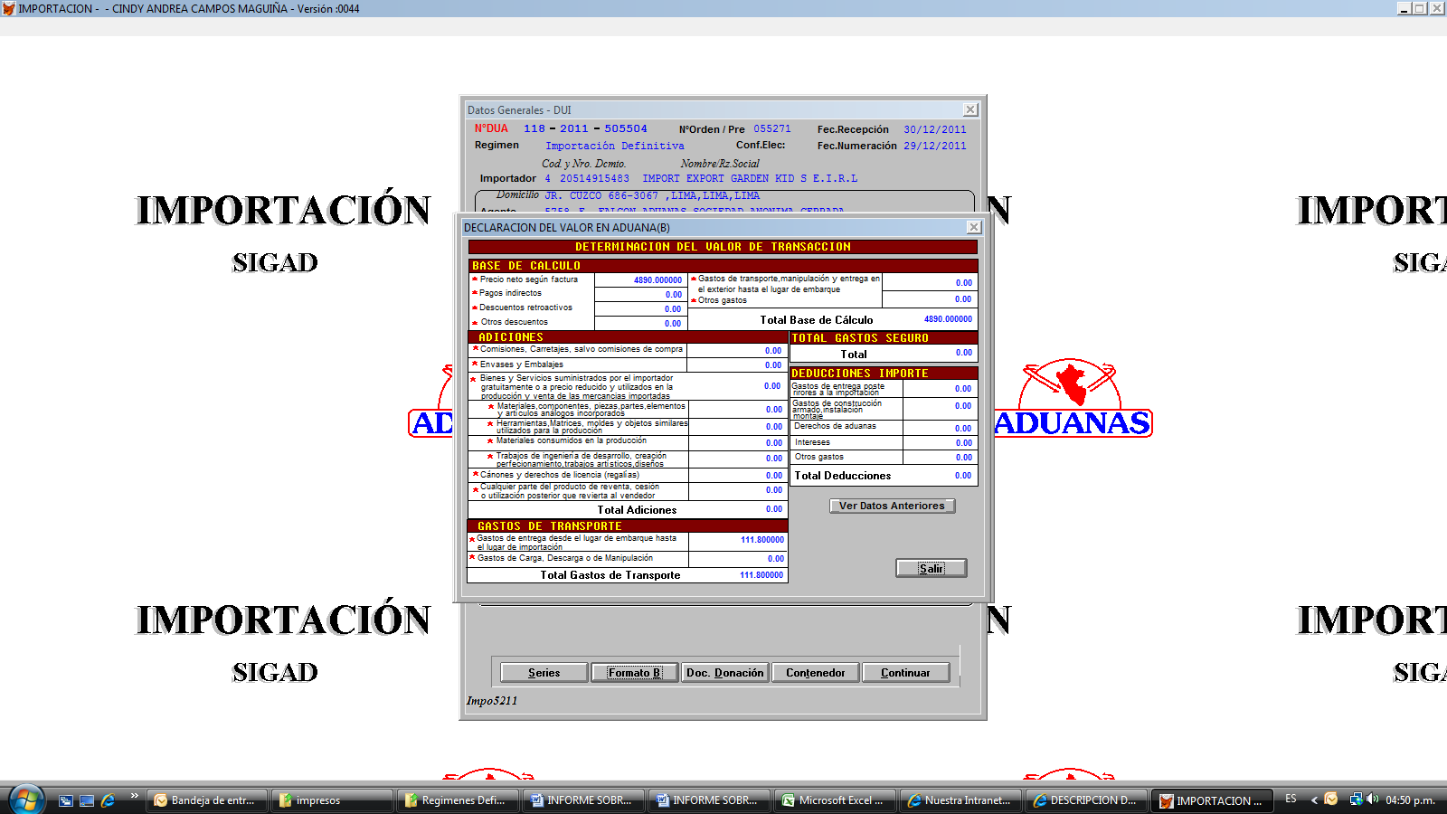

Asimismo en la DAM de referencia utilizada por la Administración, se verifica que en esta, el importador tampoco declara haber sido beneficiado por su proveedor con un descuento por cantidad, nivel comercial u otro concepto, de manera que corresponde considerar igualmente que en dicha transacción no se ha concedido descuento por cantidad o nivel comercial.

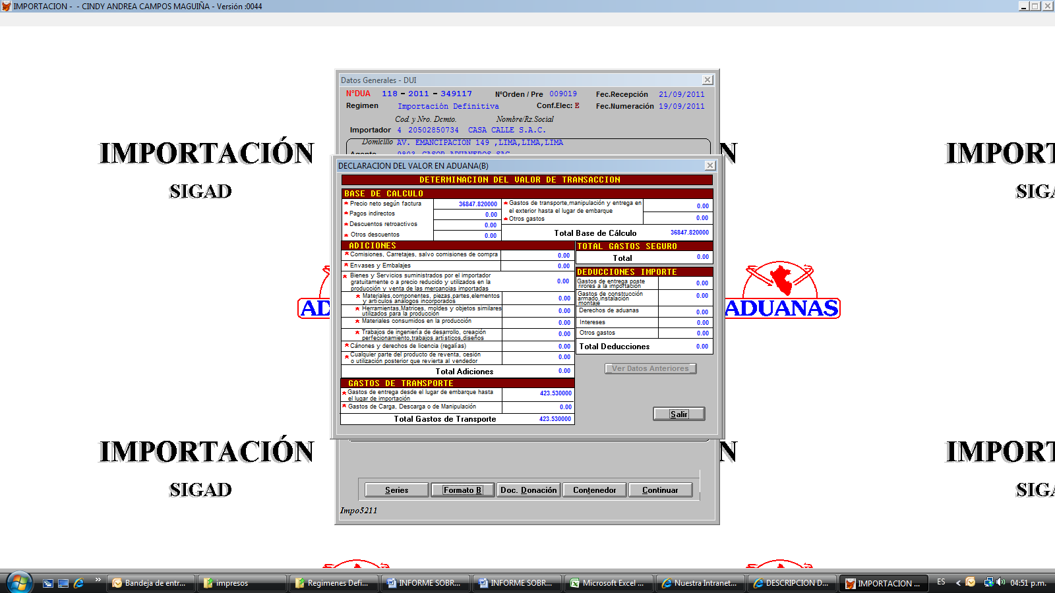

- Asimismo, cuentan con el mismo país de origen: JAPON y respecto a la diferencia del lugar de procedencia, tomando en cuenta lo estipulado en el Art. 38° de la Resolución 846 Reglamento Comunitario de la Decisión 571 Valor en Aduanas de la Mercancías Importadas, que indica “…se deberán hacer ajustes para tener en cuenta las diferencias que puedan existir por costos y gastos de transporte y seguro resultante de las diferencias de modalidades y distancia, tal es el caso cuando las mercancías similares han sido exportadas de un país distinto del país de exportación de las mercancías objeto de valoración”, en consecuencia para el cumplimiento de lo indicado, se realiza la investigación de los costos de flete desde Hong Kong a USA por la diferencia del país de procedencia, se determina que no resulta significativa el costo del flete en relación al valor FOB (USD =0.53% de USD 0.19); por tanto, no corresponde realizar ajustes alguno a la referencias utilizada por la Administración, la determinación del flete se realiza aplicando la técnica del prorrateo, tomando como base la página web http://www.hapag-lloyd.com/es/tariffs/ocean_tariff.html?view=R2020 para determinar el costo total se distribuyó en primer momento en relación al volumen de la mercancía (CBM), tomando en cuenta que el traslado de la mercancía fue negociada en términos Less than Container Load (LCL), luego los costos unitarios en relación al peso, cantidad de bultos y cantidad unitaria tal como se describe en la tabla N° 1, determinando de esta manera que los costos y gastos por la diferencia del flete no son significativos; por tanto, no es necesario efectuar ajuste alguno.

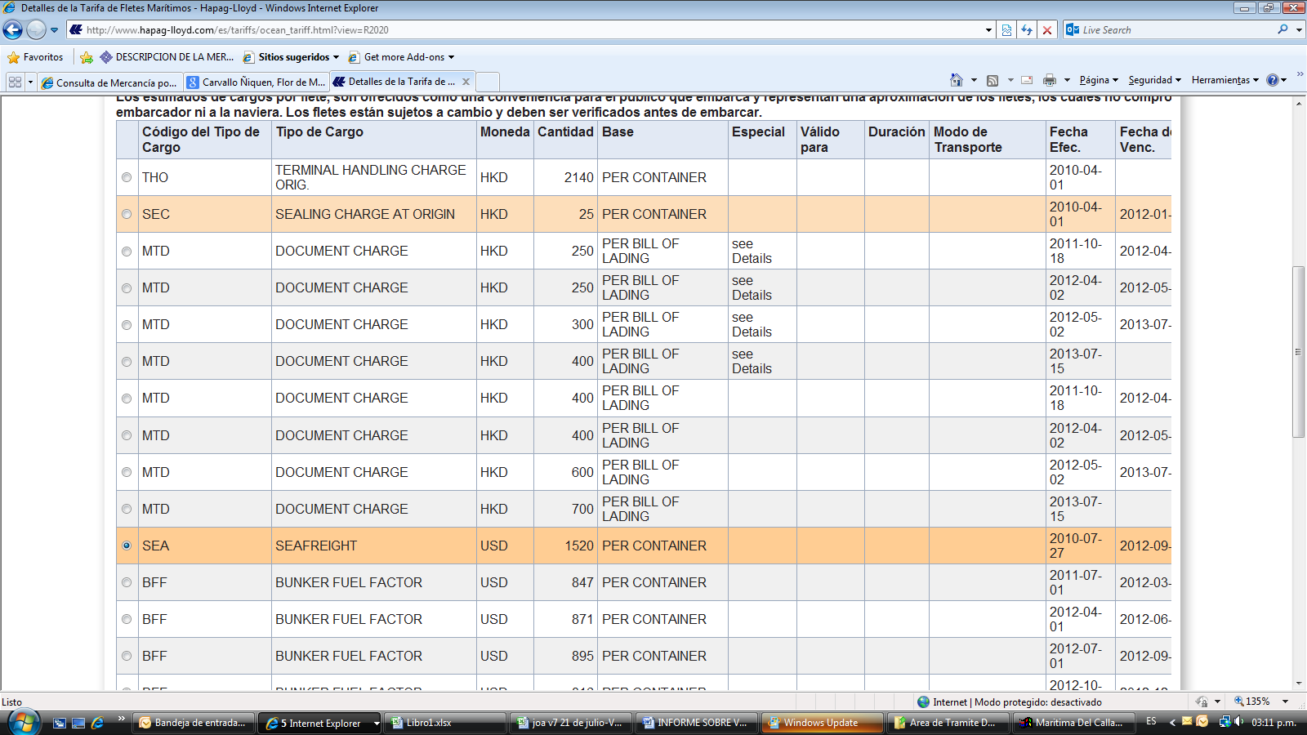

Por lo tanto, considerando lo dispuesto por los artículos .3º y 15º Numeral 2) del Acuerdo del Valor de la OMC, artículos 37º inc.2) y 59º de la Resolución 846 de la Comunidad Andina - Reglamento Comunitario de la Decisión 571, y, artículos 1º inc. b) y 13º del D.S.186-99-EF y modificatorias, corresponde a la Administración ADOPTAR como Indicador de Precio Referencial a efectos de sustituir el valor en aduana declarado en la serie 02 de la DUA N° 118-2011-10-505504, aquél (valor) contenido en la DUA Nº 118-2011-10-349117 Serie 42, conforme al análisis comparativo anteriormente expuesto, habiéndose verificado objetivamente que las mercancías contenidas en esta, cumplen válida y legalmente los alcances del contexto fáctico-jurídico antes señalado, y en forma razonable, las condiciones y requisitos establecidos por el artículo 13º del D.S.186-99-EF y modificatorias.

Serie 03:

Indicador de Precio Referencia: DAM N° 118-2011-10-349117

DATOS | INFORMACION DECLARADA | REFERENCIA EMPLEADA
REFERNCIA: | DUA N°118-2011-10-505504 SERIE 3 | DUA N° 118-2011-10-349117 SERIE 44
FACTURA: | N° K110606A | N° 98851
NATURALEZA TRANSACCION: | Compra/venta a precio firme, para su Exp. al país de Imp. | Compra/venta a precio firme, para su Exp. al país de Imp.
NIVEL COMERCIAL : | MAYORISTA | MAYORISTA
CONDICION: | DISTRIBUIDOR | DISTRIBUIDOR
NOMBRE COMERCIAL: | PILAS DE LITIO | PILAS
MARCA: | MAXELL | MAXELL
MODELO: | M-CR-2016 B5 | CR2016
CARACTERISTICAS: | VOLANTE: 3.00 V DESIGNACION: CR2016 DIMENSIONES: 20,0 x 1,6 TIPO: DE LITIO // FORMA: BOTON | FORMA: BOTON VOLTAJE: 3,V DESIGNACION: CR2016 mm DIMENSION: 20,0 x 1,6 mm TIPO: DE LITIO, BLISTER x 5
PAIS DE ORIGEN: | JP | JP
PAIS DE PROCEDENCIA: | HK | US
CANTIDAD: | 10000 | 200
FECHA DE EMBARQUE: | 19/11/2011 | 04/09/2011
VALOR FOB UNIT: | US$ 0.06 U. | US$ 0.19 U.

- Reúne las características de mercancía SIMILAR según las definiciones contenidas en el Acuerdo, debido a que ambas mercancías se tratan de “PILAS DE LITIO”, de los mismos voltajes 3 V., de la misma designación CR2016 y de las mismas dimensiones 20.0 x 1.6 mm y ambas son de tipo “DE LITIO” todo lo cual les permite cumplir las mismas funciones.
Asimismo, se verifica que ambas mercancías poseen la misma marca comercial MAXELL y modelo similar por los códigos consignados de designación M-CR-2016 B5 y CR2016 todo lo cual les permite ser comercialmente intercambiables.

- Considérese que la mercancía ha sido vendida para la exportación al mismo país de importación (Perú); y exportadas en el momento más aproximado según la información que dispone la administración: la mercancía materia de evaluación ha sido embarcada con fecha 19.11.2011 y puede apreciarse que la DUA de referencia empleada por la administración registra como fecha de embarque el día 04.09.2011, de conformidad con lo dispuesto en el inciso e), artículo 2° y artículo 39° de la Resolución 846.
Lo cual es acorde con lo dispuesto en la RTF 2013-A-3893 – Jurisprudencia de Observancia Obligatoria, que señala: “El valor de transacción de una mercancía idéntica o similar exportada dentro de los 180 días calendarios anteriores o posteriores a la fecha de exportación de la mercancía objeto de valoración, califica como una referencia válida para determinar el valor en aduanas de conformidad con el Segundo o Tercer Método de Valoración Aduanera (…)”.

- En relación al nivel comercial y la cantidad comercial, se verifica que los niveles comerciales y las cantidades comerciales son iguales, por ende es factible la comparación, máxime si se verifica que no existe ninguna prerrogativa comercial (descuentos) que implique una afectación en el precio por causa de tales diferencias. Lo cual es acorde a lo dispuesto en la RTF 2013-A-3893 – Jurisprudencia de Observancia Obligatoria, que señala:” Cuando en aplicación del Segundo o Tercer Método de Valoración Aduanera del Acuerdo sobre Valoración de la OMC, se tiene como referencia únicamente el valor de transacción de mercancía vendida a un nivel comercial y/o cantidad diferente, se deberá comprobar si en la transacción de la mercancía objeto de valoración y/o en la transacción de la mercancía idéntica o similar que se utiliza como referencia, el precio fue afectado con un descuento por nivel comercial y/o cantidad, en cuyo caso, se deberá realizar los ajustes respectivos al valor de transacción de la mercancía que se utiliza como referencia a efecto de hacerlo comparable con el valor de transacción de la mercancía objeto de valoración y así poder utilizarlo para determinar el valor en aduanas”.

En ese sentido; es de señalar que el importador de la mercancía objeto de valoración no ha declarado que haya sido beneficiado por su proveedor con un descuento por cantidad, nivel comercial u otro concepto, de manera que corresponde considerar que en dicha transacción no se han concedido descuentos por cantidad o nivel comercial.

Asimismo en la DAM de referencia utilizada por la Administración, se verifica que en esta, el importador tampoco declara haber sido beneficiado por su proveedor con un descuento por cantidad, nivel comercial u otro concepto, de manera que corresponde considerar igualmente que en dicha transacción no se ha concedido descuento por cantidad o nivel comercial.

- Asimismo, cuentan con el mismo país de origen: JAPON; Respecto a la diferencia del lugar de procedencia, tomando en cuenta lo estipulado en el Art. 38° de la Resolución 846 Reglamento Comunitario de la Decisión 571 Valor en Aduanas de la Mercancías Importadas, que indica “…se deberán hacer ajustes para tener en cuenta las diferencias que puedan existir por costos y gastos de transporte y seguro resultante de las diferencias de modalidades y distancia, tal es el caso cuando las mercancías similares han sido exportadas de un país distinto del país de exportación de las mercancías objeto de valoración”, en consecuencia para el cumplimiento de lo indicado, se realiza la investigación de los costos de flete desde Hong Kong a USA por la diferencia del país de procedencia, se determina que no resulta significativa el costo del flete en relación al valor FOB (USD =0.53% de USD 0.19); por tanto, no corresponde realizar ajustes alguno a la referencias utilizada por la Administración, la determinación del flete se realiza aplicando la técnica del prorrateo, tomando como base la pagina web http://www.hapag-lloyd.com/es/tariffs/ocean_tariff.html?view=R2020 para determinar el costo total se distribuyo en primer momento en relación al volumen de la mercancía (CBM), tomando en cuenta que el traslado de la mercancía fue negociada en términos Less than Container Load (LCL), luego los costos unitarios en relación al peso, cantidad de bultos y cantidad unitaria tal como se describe en la tabla N° 1, determinando de esta manera que los costos y gastos por la diferencia del flete no son significativos; por tanto, no es necesario efectuar ajuste alguno.

Por lo tanto, considerando lo dispuesto por los artículos .3º y 15º Numeral 2) del Acuerdo del Valor de la OMC, artículos 37º inc.2) y 59º de la Resolución 846 de la Comunidad Andina - Reglamento Comunitario de la Decisión 571, y, artículos 1º inc. b) y 13º del D.S.186-99-EF y modificatorias, corresponde a la Administración ADOPTAR como Indicador de Precio Referencial a efectos de sustituir el valor en aduana declarado en la serie 03 de la DUA N° 118-2011-10-505504, aquél (valor) contenido en la DUA Nº 118-2011-10-349117 Serie 44, conforme al análisis comparativo anteriormente expuesto, habiéndose verificado objetivamente que las mercancías contenidas en esta, cumplen válida y legalmente los alcances del contexto fáctico-jurídico antes señalado, y en forma razonable, las condiciones y requisitos establecidos por el artículo 13º del D.S.186-99-EF y modificatorias.

Serie 04:

Indicador de Precio Referencia: DAM N° 118-2011-10-349117

DATOS | INFORMACION DECLARADA | REFERENCIA EMPLEADA
REFERENCIA: | DUA N°118-2011-10-505504 SERIE 4 | DUA N°118-2011-10-349117 SERIE 43
FACTURA: | N° K110606A | N° 98851
NATURALEZA TRANSACCIÓN: | Compra/venta a precio firme, para su Exp. al país de Imp. | Compra/venta a precio firme, para su Exp. al país de Imp.
NIVEL COMERCIAL : | MAYORISTA | MAYORISTA
CONDICION: | DISTRIBUIDOR | DISTRIBUIDOR
NOMBRE COMERCIAL: | PILAS DE LITIO | PILAS
MARCA: | MAXELL | MAXELL
MODELO: | M-CR-2025 B5 | CR2025
CARACTERISTICAS: | VOLANTE: 3.00 V DESIGNACION: CR2025 DIMENSIONES: 20,0 x 2,5 TIPO: DE LITIO // FORMA: BOTON | FORMA: BOTON VOLTAJE: 3,V DESIGNACION: CR2032 DIMENSION: CR2025 DIMENSION: 20,0 x 2,5 mm TIPO: DE LITIO, BLISTER x 5
PAIS DE ORIGEN: | JP | JP
PAIS DE PROCEDENCIA: | HK | US
CANTIDAD: | 10000 | 2000
FECHA DE EMBARQUE: | 19/11/2011 | 04/09/2011
VALOR FOB UNIT: | US$ 0.06 U. | US$ 0.19 U.

- Reúne las características de mercancía SIMILAR según las definiciones contenidas en el Acuerdo, debido a que ambas mercancías se tratan de “PILAS DE LITIO”, de los mismos voltajes 3 V., de la misma designación CR2025 y de las mismas dimensiones 20.0 x 2.5 mm y ambas son de tipo “DE LITIO” todo lo cual les permite cumplir las mismas funciones.
Asimismo, se verifica que ambas mercancías poseen la misma marca comercial MAXELL y modelo similar por los códigos consignados de designación M-CR-2025 B5 y CR2025 todo lo cual les permite ser comercialmente intercambiables.

- Considérese que la mercancía ha sido vendida para la exportación al mismo país de importación (Perú); y exportadas en el momento más aproximado según la información que dispone la administración: la mercancía materia de evaluación ha sido embarcada con fecha 19.11.2011 y puede apreciarse que la DUA de referencia empleada por la administración registra como fecha de embarque el día 04.09.2011, de conformidad con lo dispuesto en el inciso e), artículo 2° y artículo 39° de la Resolución 846.
Lo cual es acorde con lo dispuesto en la RTF 2013-A-3893 – Jurisprudencia de Observancia Obligatoria, que señala: “El valor de transacción de una mercancía idéntica o similar exportada dentro de los 180 días calendarios anteriores o posteriores a la fecha de exportación de la mercancía objeto de valoración, califica como una referencia válida para determinar el valor en aduanas de conformidad con el Segundo o Tercer Método de Valoración Aduanera (…)”.

- En relación al nivel comercial y la cantidad comercial, se verifica que los niveles comerciales y las cantidades comerciales son iguales, por ende es factible la comparación, máxime si se verifica que no existe ninguna prerrogativa comercial (descuentos) que implique una afectación en el precio por causa de tales diferencias. Lo cual es acorde a lo dispuesto en la RTF 2013-A-3893 – Jurisprudencia de Observancia Obligatoria, que señala:” Cuando en aplicación del Segundo o Tercer Método de Valoración Aduanera del Acuerdo sobre Valoración de la OMC, se tiene como referencia únicamente el valor de transacción de mercancía vendida a un nivel comercial y/o cantidad diferente, se deberá comprobar si en la transacción de la mercancía objeto de valoración y/o en la transacción de la mercancía idéntica o similar que se utiliza como referencia, el precio fue afectado con un descuento por nivel comercial y/o cantidad, en cuyo caso, se deberá realizar los ajustes respectivos al valor de transacción de la mercancía que se utiliza como referencia a efecto de hacerlo comparable con el valor de transacción de la mercancía objeto de valoración y así poder utilizarlo para determinar el valor en aduanas”.

En ese sentido; es de señalar que el importador de la mercancía objeto de valoración no ha declarado que haya sido beneficiado por su proveedor con un descuento por cantidad, nivel comercial u otro concepto, de manera que corresponde considerar que en dicha transacción no se han concedido descuentos por cantidad o nivel comercial.

Asimismo en la DAM de referencia utilizada por la Administración, se verifica que en esta, el importador tampoco declara haber sido beneficiado por su proveedor con un descuento por cantidad, nivel comercial u otro concepto, de manera que corresponde considerar igualmente que en dicha transacción no se ha concedido descuento por cantidad o nivel comercial.

- Asimismo, cuentan con el mismo país de origen: JAPON; Respecto a la diferencia del lugar de procedencia, tomando en cuenta lo estipulado en el Art. 38° de la Resolución 846 Reglamento Comunitario de la Decisión 571 Valor en Aduanas de la Mercancías Importadas, que indica “…se deberán hacer ajustes para tener en cuenta las diferencias que puedan existir por costos y gastos de transporte y seguro resultante de las diferencias de modalidades y distancia, tal es el caso cuando las mercancías similares han sido exportadas de un país distinto del país de exportación de las mercancías objeto de valoración”, en consecuencia para el cumplimiento de lo indicado, se realiza la investigación de los costos de flete por la diferencia del país de procedencia, se determina que no resulta significativa el costo del flete en relación al valor FOB (USD =0.53% de USD 0.19); por tanto, no corresponde realizar ajustes alguno a la referencias utilizada por la Administración, la determinación del flete se realiza aplicando la técnica del prorrateo, tomando como base la pagina web http://www.hapag-lloyd.com/es/tariffs/ocean_tariff.html?view=R2020 para determinar el costo total se distribuyo en primer momento en relación al volumen de la mercancía (CBM), tomando en cuenta que el traslado de la mercancía fue negociada en términos Less than Container Load (LCL), luego los costos unitarios en relación al peso, cantidad de bultos y cantidad unitaria tal como se describe en la tabla N° 1, determinando de esta manera que los costos y gastos por la diferencia del flete no son significativos; por tanto, no es necesario efectuar ajuste alguno.

Por lo tanto, considerando lo dispuesto por los artículos .3º y 15º Numeral 2) del Acuerdo del Valor de la OMC, artículos 37º inc.2) y 59º de la Resolución 846 de la Comunidad Andina - Reglamento Comunitario de la Decisión 571, y, artículos 1º inc. b) y 13º del D.S.186-99-EF y modificatorias, corresponde a la Administración ADOPTAR como Indicador de Precio Referencial a efectos de sustituir el valor en aduana declarado en la serie 04 de la DUA N° 118-2011-10-505504, aquél (valor) contenido en la DUA Nº 118-2011-10-349117 Serie 43, conforme al análisis comparativo anteriormente expuesto, habiéndose verificado objetivamente que las mercancías contenidas en esta, cumplen válida y legalmente los alcances del contexto fáctico-jurídico antes señalado, y en forma razonable, las condiciones y requisitos establecidos por el artículo 13º del D.S.186-99-EF y modificatorias.

V CONCLUSION

Por lo antes expuesto en los numerales precedentes y de conformidad con el Acuerdo de Valoración de la OMC, su Reglamento aprobado por D.S. N° 186-99-EF y sus modificatorias y el Procedimiento INTA-PE.01.10ª (Versión 6), siendo que el valor en aduana no se ha podido determinarse con arreglo a los artículos 1° y 2° del Acuerdo, motivo por el cual el valor en aduana determinado, es el valor de transacción de mercancías similares, aplicando el TERCER METODO DE VALORACIÓN del Acuerdo de Valor OMC; por lo tanto se debe emitir la Liquidación de Cobranza Nro. 2013-278563 por el monto ascendente a US$. 1,327.00 (Mil trescientos veintisiete con 00/100 Dólares Americanos), mas intereses.

Cancelada la liquidación de cobranza el importador tiene el derecho de solicitar la devolución de la Orden de Depósito No.118-2012-000041, garantizada a través del BANCO SCOTIABANK PERU S.A.A. el 23/02/2012, por el monto de US$ 1351 dólares americanos, acción que estará a cargo del Departamento de Despacho.

Es cuanto informo a usted.

